Mô hình trao đổi dữ liệu giữa Portal- đăng ký khám chữa bệnh và phần mềm HIS

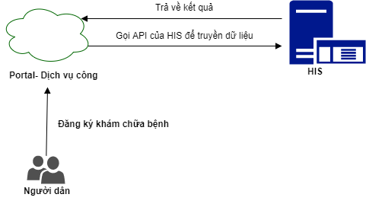

Giải thích:

1. Người dân đăng ký khám chữa bệnh trên cổng thông tin thành công;
2. Cổng thông tin sẽ cần HIS cung cấp 1 webservice để truyền sang các thông tin sau:

* Họ tên;
* Ngày tháng năm sinh;
* Giới tính;
* Địa chỉ;
* Số chứng minh thư;
* Nghề nghiệp;
* Số điện thoại;
* Email;
* Mô tả triệu chứng;
* Mã đăng ký;
* Ngày đăng ký khám;

Phần này nhờ anh thiết kế webservice cho chúng em gọi , trên đây em liệt kê các thông tin cần gửi gửi, nhờ anh review xem còn thiếu thông tin nào cần truyền sang cho HIS không để em bổ sung. Những thông tin em bôi đỏ, em nghĩ là bắt buộc sẽ có;

1. Sau khi qua quá trình xử lý nội bộ của HIS, phía phần mềm HIS sẽ gọi 1 webservice do HiNet thiết kế bên cổng thông tin để cập nhật kết quả khám về bên cổng:

Dự kiến thông tin cần truyền sang sẽ như sau:

* Mã đăng ký;
* Trạng thái;
* Ghi chú;
* Ngày khám;
* …

Nhờ anh review giúp em xem hiện giờ HIS đang trả kết quả ra ntn? Em sẽ thiết kế để đáp ứng đầy đủ thông tin đó. Nếu thiếu thông tin gì anh bổ sung giúp em nhé.

1. Thống nhất sử dụng webservice để trao đổi dữ liệu, tất cả webservice sử dụng viết theo chuẩn RESTFUL, dữ liệu trả về dạng JSON kèm theo trạng thái status quy định (200: thành công, 404: sai link,…)
2. Trường data sẽ lưu mã bệnh nhân trả về, tuy nhiên anh Thành cho em confirm xem tại thời điểm đăng ký HIS đã sinh ra mã bệnh nhận chưa? hay lúc đóng tiền mới bắt đầu sinh mã.